**МІНІСТЕРСТВО ОСВІТИ І НАУКИ УКРАЇНИ**

**НАЦІОНАЛЬНИЙ УНІВЕРСИТЕТ “ЛЬВІВСЬКА ПОЛІТЕХНІКА”**

**Інститут прикладної математики і фундаментальних наук**

**Кафедра прикладної математики**

**ЗВІТ**

про виконання лабораторної роботи №4

із дисципліни **“Математичні основи штучного інтелекту”**

Виконав: студент групи ПМ-32, Шеремета Данило  
Прийняв: доц. каф. Пабирівський В. В.

**Львів — 2023**

**Лабораторна робота №4**

**Тема:** Мурашиний алгоритм.

**Мета:** Навчитись розробляти програму реалізацію мурашиного алгоритму.

**Постановка задачі**

Розв’язати задачу комівояжера із застосуванням мурашиного алгоритму.

**Етапи виконання завдання**

1. Генерувати карту маршрутів, які відвідує комівояжер: a. кількість міст N

обрати випадковим чином з діапазону 25...35; припускати, що всі міста

з’єднані між собою дорогами; b. довжини доріг між містами вибрати

випадковим чином як ціле число у діапазоні 10..100

2. Реалізувати мурашиний алгоритм для розв’язання задачі комівояжера.

3. Провести послідовність з 10 симуляцій на однаковій карті та провести аналіз отриманих результатів із урахуванням таких факторів:

a. Кількість мурах у «мурашнику».

b. Константа випаровування ферменту .

c. Співвідношення констант / – константа ваги/кількості ферменту ,

константа видимості (довжини шляху)

**Посилання на GitHub:** [**https://github.com/DanSheremeta/mbai_labs/tree/main/Lab4**](https://github.com/DanSheremeta/mbai_labs/tree/main/Lab4)

**Результат виконання програми**

***Найкращий шлях і довжина при різній кількості мурах***

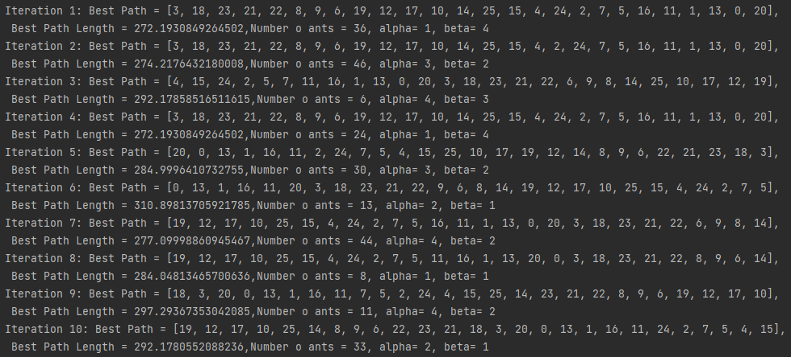

***Візуалізація кожної ітерації***

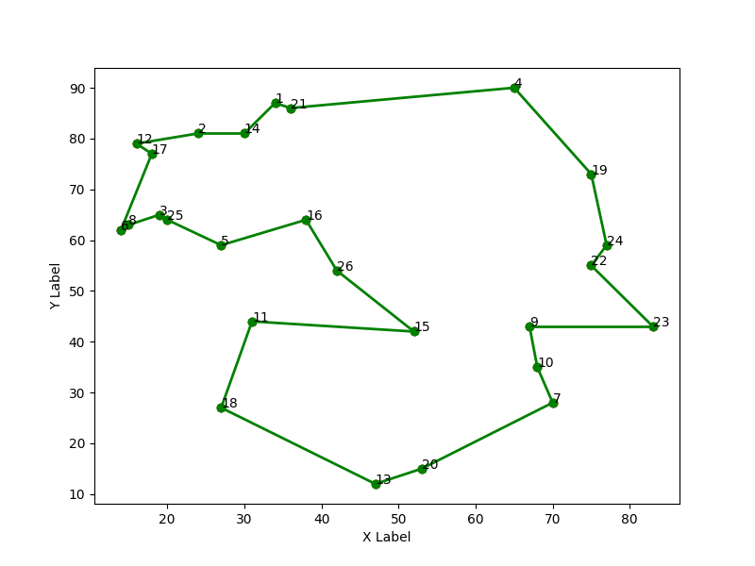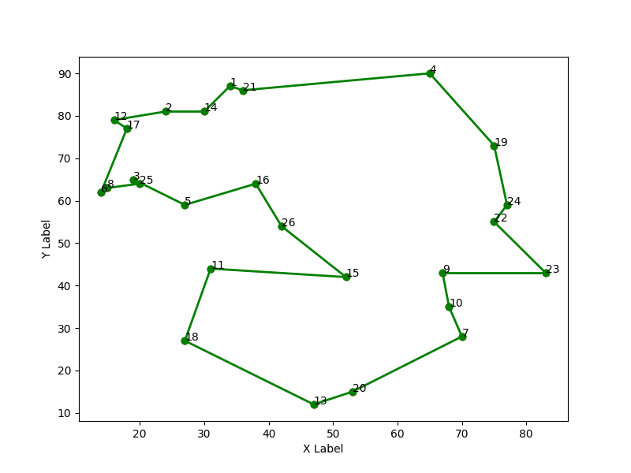

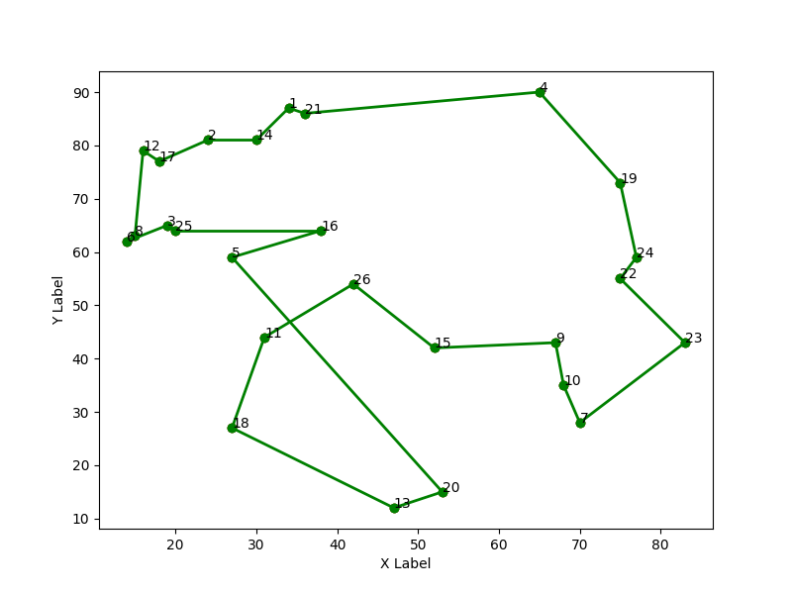

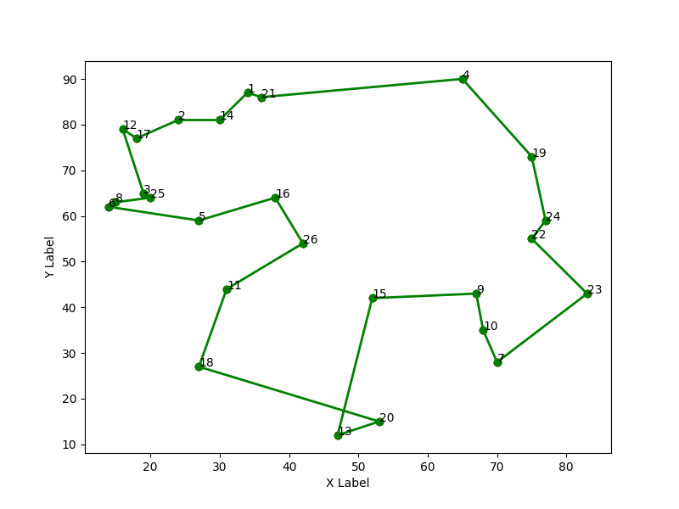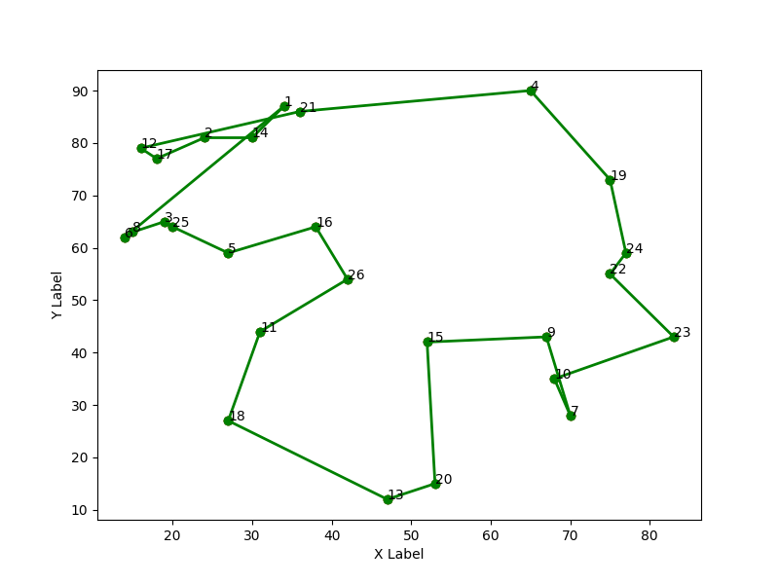

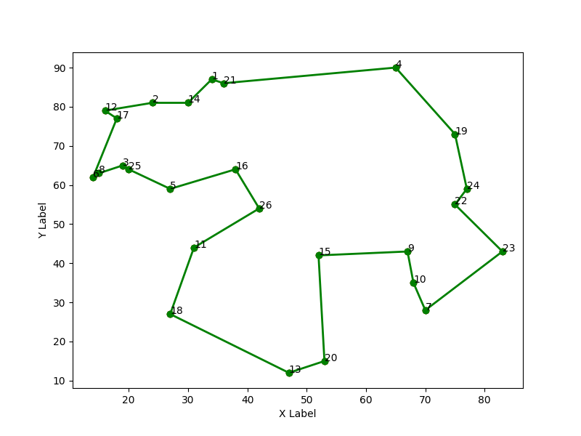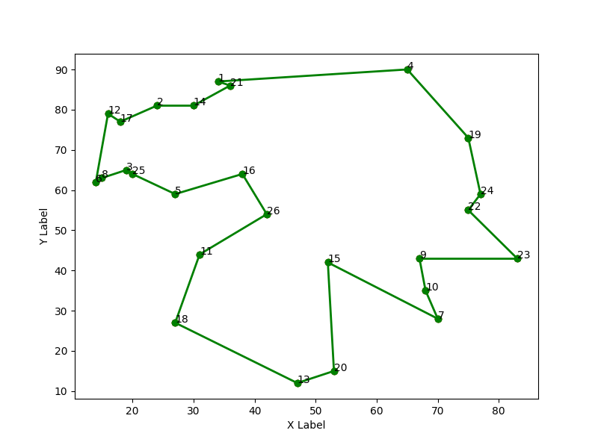

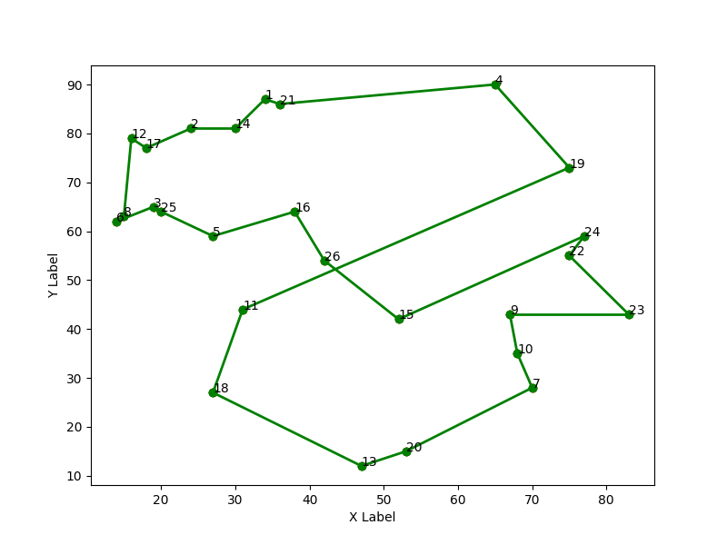

**Висновок**

На цій лабораторній роботі я навчився реалізовувати мурашиний алгоритм для розв’язання задачі комівояжера.